Ⅲ 在宅生活等への移行や就労支援等の目標

１ 福祉施設の入所者の在宅生活等への移行

令和２年度から令和５年度末までに  入所施設_{（※１）}から在宅生活等に移行する人の目標 | ３９人
令和５年度末における施設_{（※２）}入所者数の目標  （令和元年度末現在の入所者数1,257人） | １，２７４人
※１ 入所施設 障害者支援施設を指す
※２ 児童福祉法の改正により、18歳以上の入所者について障害者総合支援法に基づく障害者支援施設等として利用させることとした施設を除く

(1) これまでの実績
第５期計画では、平成29年度から令和２年度末までに66人が入所施設から在宅生活等へ移行するとともに、施設入所者数を1,292人とすることを目標としていました。
これに対して、令和２年７月末時点で、目標を上回る82人が在宅生活等に移行しており、そのなかで約５割が自宅、約４割がグループホームに移行しています。

(2) 目標設定の考え方等
現に施設に入所している人の障害や家族の状況、年齢、地域のサービス提供基盤の整備状況等の他、計画策定にあたって県及び市町村が実施したアンケート調査の結果などを参考にしながら市町村が見込んだサービス利用量の算出結果などから、在宅生活やグループホーム等での生活に移行する人の目標を39人と設定します。また、施設入所者数は、1,274人とします。

(3) 目標達成への取り組み

① 障害や障害のある人に対する理解の促進
○ 障害のある人が地域で安心して暮らしていくためには、県民一人ひとりが障害や障害のある人を理解し、障害のある人もない人も、お互いに人格と個性を尊重することが必要です。
そのため、県・市町村の広報媒体やイベントの開催などの啓発活動を通じて、県民の障害や障害のある人に対する理解を促進します。また、障害者団体や福祉団体などが主体的に行う啓発活動や交流活動を支援します。

② 相談支援体制等の充実
○ 「地域移行支援」や「地域定着支援」を実施する指定一般相談支援事業所や基幹相談支援センターの設置を促進し、市町村や障害福祉サービス事業所と連携して相談支援体制の充実を図ります。
○ 障害のある人の在宅生活等を支えるため、市町村や関係事業所などと連携を図りながら、訪問系サービスや短期入所、地域生活支援事業など、在宅サービスの充実、さらには地域の相談支援の中核を担う人材の養成に努めます。
○ 障害のある人の生活を地域全体で支えるサービス提供体制を地域の実情に応じた創意工夫により整備・構築するため、地域生活支援拠点等の整備を進めます。

③ 住まいの場の確保
○ 自立した生活を目指す人が支援を受けながら生活するグループホームの充実を図るため、施設整備に対する助成を行いながら積極的に整備を進めます。
○ 希望する人が可能な限り在宅生活が続けられるよう、住宅改造への助成を行うことにより、住環境の整備を進めます。

２ 精神障害にも対応した地域包括ケアシステムの構築
精神障害者の精神病床から退院後１年以内の地域における平均生活日数 | 316日以上
令和５年度における入院後３か月時点の退院率の目標 | ７１％
令和５年度における入院後６か月時点の退院率の目標 | ８８％
令和５年度における入院後１年時点の退院率の目標 | ９４％
令和５年度末時点の１年以上の長期入院患者数の目標 | 1,540人  65歳以上1,183人  65歳未満 357人

(1) これまでの実績
第５期計画では、入院後の退院率について、入院後３か月時点で70.8％、入院後６か月時点で87.9%、入院後１年時点で93.2％とすることを目標としていました。
これに対して平成29年度_{（※１）}における退院率は、入院後３か月時点で64.0％、入院後６か月時点で83.0％、入院後１年時点で91.0％となっています。

■ 図Ⅲ－２－１ 退院率の推移

また、１年以上の在院者数（長期入院患者数）については、1,757人の目標に対して、
令和元年６月末時点で1,834人となっており、これまで減少傾向が続いていましたが、令和元年度は、前年の人数を上回る結果となっています。

■ 図Ⅲ－２－２ １年以上の長期入院患者数の推移
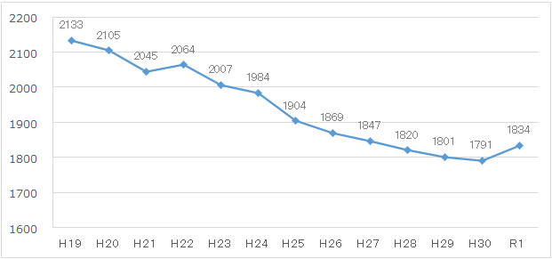

保健・医療・福祉関係者による協議の場の設置については、自立支援協議会の部会等、既存の協議会を活用している市町村もあります。
県および各圏域においては、具体的な事例を持って実質的な協議を進めていく体制には至っていませんが、令和２年度は、各圏域で市町村や病院、相談支援事業所などの関係機関が集まり、地域移行に関する共通認識の確認や意識啓発を行いました。

(2) 目標設定の考え方等
①退院後一年以内の地域における平均生活日数
地域包括ケアシステムの構築を推進するためには、地域における精神保健医療福祉体制の基盤を整備する必要があることから、当該基盤整備状況を評価する指標として目標値に掲げています。
本県における実績値_{（※2）}は298日となっており、国の目標値である316日を下回っているため、国の目標値と同じ316日を目標値とします。

②入院後３か月時点、６か月時点、１年時点の退院率
本県の退院率は、国の基本方針で示された目標数値69%、86%、92%を平成29年度の実績では下回っていますが、過去には上回っていた年もあることから、目標設定にあたっては、過去の退院率で最も高かった数値（入院後３か月時点：71%、入院後６か月時点：88%、入院後１年時点：94%）を目標値とします。

③ １年以上の長期入院患者数
地域における支援ネットワークの発展により、地域移行・地域定着支援等の相談支援体制の充実を図ることで、退院する人数を増加させていくことを目指し、国の基本指針で示された計算式により算定した1,540人を目標値とします。
(3) 目標達成への取り組み
○ 精神障害のある人が安心して地域で暮らしていくことができるよう、精神障害についての正しい知識の普及や啓発活動などを通じて、県民一人ひとりの理解が進むよう取り組みます。

- 保健・医療・福祉関係者が、入退院の状況や地域の資源を検証し、具体的な事例をもって支援を進めるなかで明らかになる地域の課題を解決していくことにより、実質的な協議の場に繋がる支援のネットワークを発展させていきます。

- 入院中の精神障害のある人が退院する際や、退院後の日常生活など様々な場面で、ピアサポーター_{（※３）}が自らの知識や経験を活かし、積極的な活動ができるよう支援を行います。

○ 精神障害のある人が地域で安心して生活ができるよう、精神科医療機関、その他の医療機関、地域の支援事業者、市町村などと連携して、多職種によるアウトリーチ支援が行える体制の構築を図ります。

○ 「地域移行支援」や「地域定着支援」の潜在的なニーズを把握するとともに、具体的な退院支援の事例を通じ、地域移行支援に主体的に取り組むことができる相談支援専門員を増やすことにより、「地域移行支援」や「地域定着支援」の利用を促進させ、相談支援体制を充実させます。

○ 精神障害のある人が地域で安心して生活ができるよう、精神科医療・その他医療機関、地域の支援事業者、市町村等との多職種協働による重層的な連携支援体制の構築を図り、介護保険サービス等とも連携しながら、必要な支援を受けられる基盤整備を図ります。

○ 精神障害のある人で、受診が途切れた人や入退院を繰り返す人、長期入院後の退院者等の地域生活を支援するため、多職種による訪問支援（アウトリーチ支援_{（※4）}）を行い、支援対象者や家族等の状態に応じて必要な支援が適切に提供される体制の整備を行います。

○ 自立した生活を目指す人が支援を受けながら生活するグループホームの充実を図るため、施設整備に対する助成を行いながら積極的に整備を進めます。（再掲）

※１ 退院率の実績値については、国が平成29年度まで示しています。
※２ 令和元年度 厚生労働科学研究費補助金「地域の実情に応じた医療提供体制の構築を推進するための政策研究」に基づき国から示された実績値です。
※３ ピアサポーター
精神障害者が地域の一員として安心して暮らすことができるよう、自らの経験等を踏まえたサポーターが、地域生活への移行に際し、有効なアドバイスや同行支援等を行います。
※４ アウトリーチ支援
精神障害者の地域生活を支援するため、医療、福祉等の関係機関が連携した訪問等による支援をいいます。

(4) 活動指標

① 精神障害者の地域移行に係るサービス見込量

地域移行支援＜１月あたりの利用者数（人／月）＞
圏域 | 利用実績 |  | 利用見込
 | R1年度  （R2年3月） | R2年度  （R2年7月） | ３年度 | ４年度 | ５年度
安芸 | １ | － | １ | ２ | ２
中央東 | ２ | ２ | ２ | ３ | ２
中央西 | ７ | ８ | 17 | 22 | 27
高幡 | － | － | ３ | ２ | １
幡多 | １ | － | １ | １ | １
合計 | 11 | 10 | 24 | 30 | 33

地域定着支援＜１月あたりの利用者数（人／月）＞
圏域 | 利用実績 |  | 利用見込
 | R1年度  （R2年3月） | R2年度  （R2年7月） | ３年度 | ４年度 | ５年度
安芸 | － | － | １ | ２ | ２
中央東 | － | － | １ | － | １
中央西 | ７ | ８ | 11 | 15 | 19
高幡 | － | － | １ | １ | １
幡多 | － | － | １ | １ | １
合計 | ７ | ８ | 15 | 19 | 24

グループホーム＜１月あたりの利用者数（人／月）＞
圏域 | 利用実績 |  | 利用見込
 | R1年度  （R2年3月） | R2年度  （R2年7月） | ３年度 | ４年度 | ５年度
安芸 | １ | １ | － | １ | １
中央東 | － | － | １ | １ | ２
中央西 | ６ | 12 | 10 | 13 | 16
高幡 | ０ | １ | ２ | １ | ２
幡多 | １ | １ | １ | １ | ２
合計 | ８ | 15 | 14 | 17 | 23

自立生活援助＜１月あたりの利用者数（人／月）＞
圏域 | 利用実績 |  | 利用見込
 | R1年度  （R2年3月） | R2年度  （R2年7月） | ３年度 | ４年度 | ５年度
安芸 | － | － | － | － | －
中央東 | － | － | － | １ | ２
中央西 | － | － | － | － | １
高幡 | － | － | ３ | １ | －
幡多 | １ | － | １ | １ | １
合計 | １ | － | ４ | ３ | ４

② 精神病床における退院患者の退院後の主な行き先
退院後の転帰先 | 令和５年
 | 入院期間  1年未満 | 入院期間  1年以上
在宅 | 280 | 12
障害福祉施設（GH等） | 8 | 4
介護施設 | 13 | 5
合計 | 301 | 21
３ 地域生活支援拠点等が有する機能の充実

令和５年度末までに各市町村又は各圏域に１カ所以上設置
地域生活支援拠点等が有する機能の充実に向け、年１回以上運用状況を検証、検討する体制を確保する

(1) これまでの実績
令和２年10月末までに、11市町村が単独または広域で設置済みとなっています。
未設置の市町村においても、緊急時の受入れ・対応の機能について圏域内の複数の施設で対応が可能になるよう、圏域単位で調整を進める等、整備に向けた準備が進んでいます。

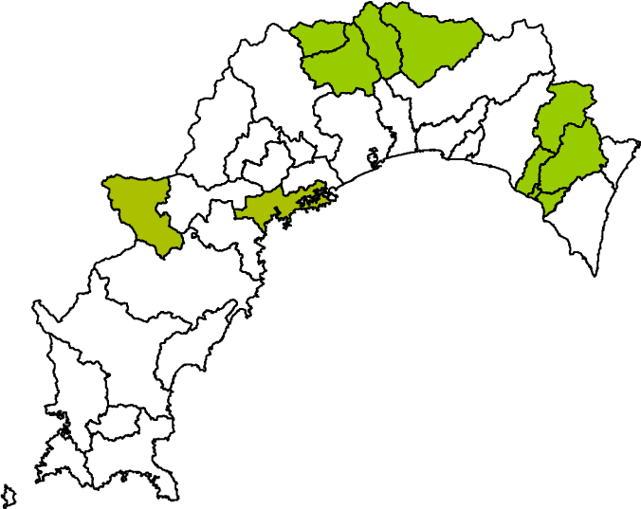
整備済み（令和２年10月末時点）
・中芸広域連合 ・須崎市
・嶺北４町村 ・檮原町

(2) 目標設定の考え方等
障害のある人の重度化・高齢化や「親亡き後」を見据え、障害のある人の生活を地域全体で支えるサービス提供体制を地域の実情に応じた創意工夫により整備・構築することが求められています。
地域生活支援拠点等の機能として、次の5つが挙げられています。
①相談（施設からの退所、病院からの退院、親元からの自立等）、
②体験の機会・場（一人暮らし、グループホーム等）、
③緊急時の受け入れ・対応（短期入所の利便性・対応力の向上等）、
④専門性（人材の確保・養成、連携等）、
⑤地域の体制づくり（サービス拠点、コーディネーターの配置等）
これらの機能を、障害者支援施設やグループホームに付加する形の多機能拠点整備型や、複数の事業所等が分担する面的な体制があり、これらをあわせて「地域生活支援拠点等」といいます。

県内においては、「地域生活支援拠点等」の整備が進んでいない状況を鑑み、第５期計画の目標を継続し、令和５年度末までに各市町村又は各圏域に一カ所以上整備するとともに、自立支援協議会等において地域生活支援拠点等の運用状況を年１回以上、検証・検討することを目標とします。

(3) 目標達成への取り組み
○ それぞれの地域における課題の把握や必要な機能等について活発に議論がされるよう、各市町村等の自立支援協議会を支援するとともに、圏域内の市町村や施設・事業所が課題意識を共有できるよう連携を図ります。

○ 「地域移行支援」や「地域定着支援」を実施する指定一般相談支援事業所や基幹相談支援センターの設置を促進し、市町村や障害福祉サービス事業所と連携して相談支援体制の充実を図ります。（再掲）

○ 自立した生活を目指す人が支援を受けながら生活するグループホームの充実を図るため、施設整備に対する助成を行いながら積極的に整備を進めます。（再掲）

４ 福祉施設から一般就労への移行等
令和５年度における  福祉施設から一般就労へ移行する人の目標 | １００人
令和５年度における  就労移行支援事業を利用して一般就労する人の数 | ５０人
令和５年度における  就労継続支援Ａ型事業を利用して一般就労する人の数 | １７人
令和５年度における  就労継続支援Ｂ型事業を利用して一般就労する人の数 | ３３人
令和５年度における就労移行支援事業等を通じて一般就労に移行する者のうち、就労定着支援事業を利用する人の割合 | ５０％
就労定着支援事業所のうち就労定着率が８割以上の事業所の割合（令和５年度末） | ７０％
農福連携により、新規に農業に従事する人の数（年間） | ７５人

(1) これまでの実績
福祉施設の利用から一般就労に移行した人は、就労移行支援事業や就労継続支援事業の利用者数の増加に伴って、増加が続きましたが、平成25年度は減少し53人でした。平成26年度から30年度にかけては再度増加傾向となったものの、令和元年度は減少し、74人でした。（図Ⅲ－４－１参照）
また、令和元年度の公共職業安定所（ハローワーク）における障害のある人の就職件数は617件と平成18年度以降で最高を記録するとともに、新規就職者に占める就職率は47.1％でした。（Ｐ16図Ⅱ－５－１参照）
障害者の多様な働き方の一つとして農業への就労を推進するため、福祉分野と農業分野が連携した農福連携の取組みにより、農業に就労する障害者は年々増加し、令和2年3月時点で400人でした。
他方、週の労働時間を20時間未満から始める短時間勤務の導入は、県内企業等ではまだこれからの状況です。

■図Ⅲ－４－１ 福祉施設利用者の一般就労への移行実績
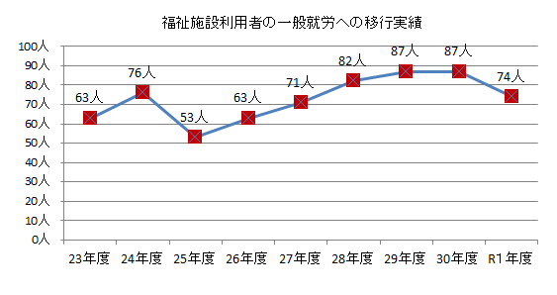
(2) 目標設定の考え方等
地域のサービス提供基盤の整備状況等の他、計画策定にあたって県及び市町村が実施したアンケート調査の結果などを参考にしながら市町村が見込んだサービス利用量の算出結果により、福祉施設の利用から一般就労に移行する人の目標を100人と設定します。

(3) 目標達成への取り組み
○ 障害のある人が生きがいを持って生活できるよう、就労移行支援や就労継続支援事業の充実を図り、職業訓練や施設外就労の推進を図ります。

○ 働きづらさを感じている障害のある人の就労や社会参加の機会を確保するため、福祉分野と農業分野が連携した農福連携の取組により、農業に従事したい障害者のニーズの把握から、農作業体験、受け入れる農家とのマッチング、定着支援までの一貫した支援体制を構築し、施設外就労や一般就労につながる環境整備を図ります。

○ 障害者の法定雇用義務がある企業（従業員43.5人以上）を中心に訪問活動を行い、障害者雇用について啓発するとともに、職場実習受入れ企業の開拓を行うなど、障害のある人の雇用促進を図ります。

○ 企業等への就職を希望する人などを対象に、必要な知識・技能の習得や企業等での職業訓練を行う障害者委託訓練事業_{（※１）}を積極的に実施して、障害のある人の一般就労を促進します。

○ 障害のある人の就労の希望や障害特性等に応じて、ＩＣＴを活用した場所や時間を選ばない柔軟な働き方であるテレワークによる雇用促進を図ります。

○ 企業等における週の労働時間が10時間以上20時間未満の勤務の導入を支援し、20時間以上の勤務への移行も見据え、フルタイムの勤務に自信が持てず、負担が大きいと感じている障害のある人の、働き方の選択肢の確保を図ります。
(4) 活動指標

①令和５年度において、就労移行支援事業及び就労継続支援事業の利用から一般就労へ移行する人の数 | １００人
②令和５年度において、福祉施設から一般就労へ移行する人のうち、職業訓練を受講する人の数 | ３４人
③令和５年度において、福祉施設の利用者のうち、公共職業安定所へ誘導する人の数 | ２５６人
④令和５年度において、福祉施設から一般就労へ移行する人のうち、障害者就業・生活支援センター_{（※2）}へ誘導する人の数 | ４６人
⑤令和５年度において、福祉施設の利用者のうち、公共職業安定所の支援を受けて就職する人の数 | １００人

※１ 障害者委託訓練事業
就職に必要な知識や技能を習得するため、企業や民間教育訓練機関等において、OA事務講習や職場体験などの職業訓練を行う事業をいいます。

※２ 障害者就業・生活支援センター
障害のある人が就労し、経済的に自立していくため、身近な地域で就職面の支援と生活面の支援を一体的に行う機関です。

５ 相談支援体制の充実・強化

相談支援体制の充実・強化に向けた体制を確保する

（1）これまでの実績
基幹相談支援センターは、平成31年度に３ヶ所（安芸圏域１、中央西圏域２）設置され、令和２年11月末現在、４ヶ所（安芸圏域１、中央西圏域３）設置されています。
主任相談支援専門員は、平成30年度から国による養成研修が実施され、４名（安芸圏域１、中央東圏域１、中央西圏域１、幡多圏域１）の主任相談支援専門員が配置されています。

(2) 目標設定の考え方等
地域の相談支援体制を充実させる機能として、次のものが挙げられます。
・総合的及び専門的な相談支援の実施
・地域の相談支援の強化の取り組み（相談支援事業者への助言、相談機関の連携等）
・地域移行や地域定着の促進
・障害者の権利擁護及び虐待防止の推進
これらの機能を地域の実情に応じた創意工夫により整備し、障害のある人の生活を地
域全体で支える相談支援体制を各市町村または圏域で整備することが求められており、
これらの機能を担うものが基幹相談支援センターといいます。

基幹相談支援センターを担う人材として、一定の実務経験と専門的な能力を持つ主任相談支援専門員の育成が重要となります。
市町村における基幹相談支援センターの設置を積極的に働きかけながら、主任相談支援専門員の養成に取り組みます。

（3）目標達成への取り組み
○令和３年度から主任相談支援専門員研修を実施し、人材育成の強化を図ります。

○高知県自立支援協議会及び相談支援アドバイザーと連携しながら、既存の基幹相談支
援センターの検証及びモデル化に取り組み、未設置の市町村に対する助言等を行いま
す。

６ 障害福祉サービス等の質を向上するための取組に係る体制の構築

障害福祉サービス等の質を向上するための体制を構築する。

(1) 目標設定の考え方等
障害福祉サービス等の目的を果たすには、利用者が真に必要とする障害福祉サービス等の提供を行うことが重要であり、都道府県及び市町村は、障害福祉サービス等の利用状況を把握し、障害者等が真に必要とする障害福祉サービス等が提供できているのか検証を行う必要があります。

（2）目標達成への取り組み（活動指標）
○毎年度、実施している指定障害福祉サービス事業者及び指定障害児通所支援事業者等に対する実地指導の結果を事業者が所在する市町村に通知するととともに、事業者及び市町村に対する指導において、実地指導の状況を共有します。

